XPG 5W30
POLYALKYLENE GLYCOL SUPREME SYNTHETIC MOTOR OIL

Od wielu lat oleje silnikowe oparte na Glikolu Polialkilenowym (PAG) są znane jako najlepsze syntetyki przewyższające swoimi właściwościami nawet znane oleje estrowe.
Unikalna charakterystyka oddziela je zdecydowanie od innych olei syntetycznych: dzięki bogatym w tlen polimerom, PAG posiada niezrównane właściwości tworzenia filmu ochronnego. Będąc wysoce spolaryzowanym charakteryzuje się wysokim przyciąganiem do powierzchni co skutkuje niezrównanie niskim współczynnikiem tarcia. Jedynym powodem dla którego PAG nie były stosowane w olejach silnikowych wcześniej jest jego higroskopijność i tendencja do mieszania się z wodą a z kolei nie mieszanie się z mineralnymi i syntetycznymi bazami węglowodorowymi.
To sprawiało że były bezużyteczne do smarowania silnika, mimo ich pożądanych właściwości przeciwzużyciowych i lepkościowych.
Dziś, najnowsze technologie pozwalają nam zaprojektować nową rodzinę ekstremalnych olei silnikowych bazujących na PAG które perfekcyjnie mieszają się z olejami węglowodorowymi i nie absorbują wody.
Bez wątpienia jest to rewolucja w tworzeniu olei silnikowych: Glikole Polialkilenowe mają dużo większą wartość indeksu lepkościowego (VI) niż oleje węglowodorowe. Dlatego też nie potrzebują wysokiej klasy stabilizatorów VI, dzięki czemu posiadają stabilność jakościową indeks lepkości pozostaje stabilny przy wydłużonych okresach między wymianami. Więcej, PAG posiada znakomitą stabilność temperaturową i przeciw utlenianiu a także wyjątkowe właściwości rozpuszczające które w sposób drastyczny obniżają ilość osadów węglowych. To wszystko predestynuje do zwiększenia okresów między wymianami a także do utrzymania niezrównanej odporności w warunkach wysokich temperatur.
Dodatkową przewagą PAG jest pojemność termalna. Pojemność termalna czy też zdolność do odprowadzania ciepła jest znacznie większa od tradycyjnych syntetycznych olei węglowodorowych. To oznacza że oleje silnikowe oparte na bazach PAG zwiększają chłodzenie wewnątrz silnika w ekstremalnych warunkach. Te interesujące właściwości pozwalają nam stwierdzić że oleje te zawierają mniej detergentów i dyspergentów jednocześnie utrzymując silnik w większej czystości i z wydłużonymi okresami miedzy wymianami.
XENUM wprowadza PUROTM, nową generację syntetycznych wysoce wytrzymałych olei silnikowych do sportu wyczynowego, ale również do codziennego użytku gotowy na ekstremalne warunki. PURO TM to Ultymatywny Olej Wyścigowy PAG.
XENUM oleje silnikowe PUROTM są mieszalne ze wszystkimi mieszankami olei mineralnych i syntetycznych. Przewaga nad tradycyjnymi olejami syntetycznymi węglowodorowymi (PAO, ESTER, hydrokrakowane, mineralne) to:
- Mocniejszy film olejowy
- Mniejszy współczynnik tarcia
- Mniejsze wewnętrzne zużycie
- Zwiększona moc
- Zmniejszone zużycie paliwa
- Lepsze chłodzenie silnika
- Utrzymanie silnika w czystości
- Znacznie lepsza wytrzymałość na długie okresy między wymianami
- Natychmiastowe smarowanie przy zimnych startach
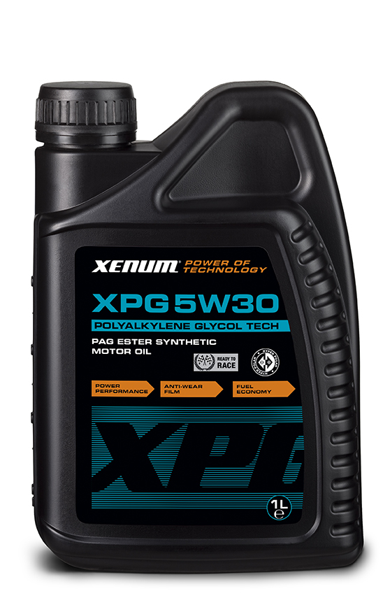
- Odporność na ekstremalnie wysokie temperatury
Do stosowania we wszystkich silnikach benzynowych i Diesla, zarówno tych używanych do sportu jak i codziennego użytku.

Density at 15 °C, kg/l 0,856
Viscosity -30 °C, mPa.s 4180
Viscosity 40 °C, mm˛/s 65,50
Viscosity 100 °C, mm˛/s 11,60
Viscosity Index 185
Flash Point COC, °C 224
Pour Point, °C -45
TBN mgKOH/g 7,2
Sulphate Ash % 0,78

Spełnia normy:
Dexos 2, BMW Longlife-04, MB 229.51/229.52, VW 502.00/505.00/505.01

ACEA C3-12, API SN

